Título: Paleobotánica: reconstruyendo ecosistemas del pasado para entender el presente e imaginar el futuro
Autores: Vivero-Osorno, Sara; Patiño-Baena, Sebastián; Pérez-Lara, Diana; Vergnaud-Palacio, Isabelle; Martínez, Camila
Escuela de Ciencias Aplicadas e Ingeniería, Universidad EAFIT, Medellín, Antioquia, Colombia
Encabezado: ¿Siempre fue este bosque tan seco como lo vemos hoy? ¿Cómo era este paisaje hace millones de años?
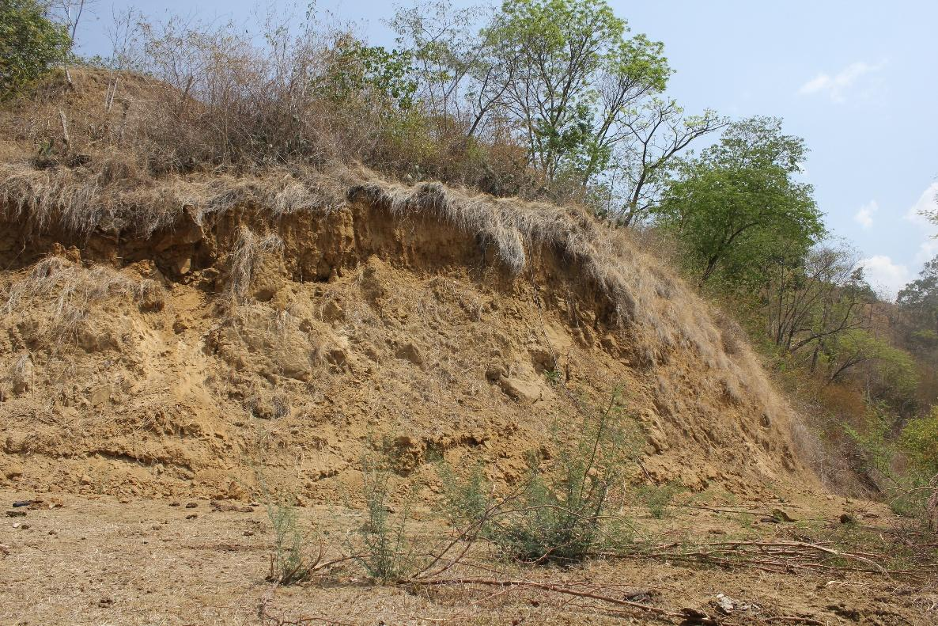
Bosque seco tropical en el municipio de Sopetrán (Antioquia, Colombia) / Imagen: Semillero de Botánica, Universidad EAFIT.

¿Alguna vez te has preguntado en qué lugares del mundo se pueden encontrar fósiles? Muchas personas imaginan desiertos lejanos y paisajes inhóspitos, como los que aparecen en las películas. Tal vez pienses en el desierto de la Tatacoa (Huila), un lugar seco y caluroso, lejos de grandes ciudades. Pero lo sorprendente es que los fósiles pueden estar mucho más cerca de lo que creemos. A pocas horas de Medellín, en los bosques secos entre Sopetrán y La Pintada, un hallazgo inesperado nos llevó a descubrir el enorme potencial paleobotánico de la Formación Amagá.

La paleontología está muy cerca de ti

Los fósiles pueden encontrarse en muchos lugares, aunque es más fácil hallarlos donde la roca está expuesta, como en lechos de ríos, desiertos o bosques secos (como el ya mencionado desierto de la Tatacoa). Sin embargo, en Colombia existen muchas otras zonas con gran potencial paleontológico. A aproximadamente dos horas de Medellín (Antioquia), entre los municipios de Sopetrán y la Pintada, se extiende un amplio bosque seco, idóneo para encontrar fósiles. En el 2023, Jean-Pierre Vergnaud, un local de la zona caminaba por los alrededores de su finca cuando notó en el suelo algo que parecía un pedazo de tronco. Al intentar levantarlo, descubrió que no era madera común, sino un fragmento de madera fosilizada.

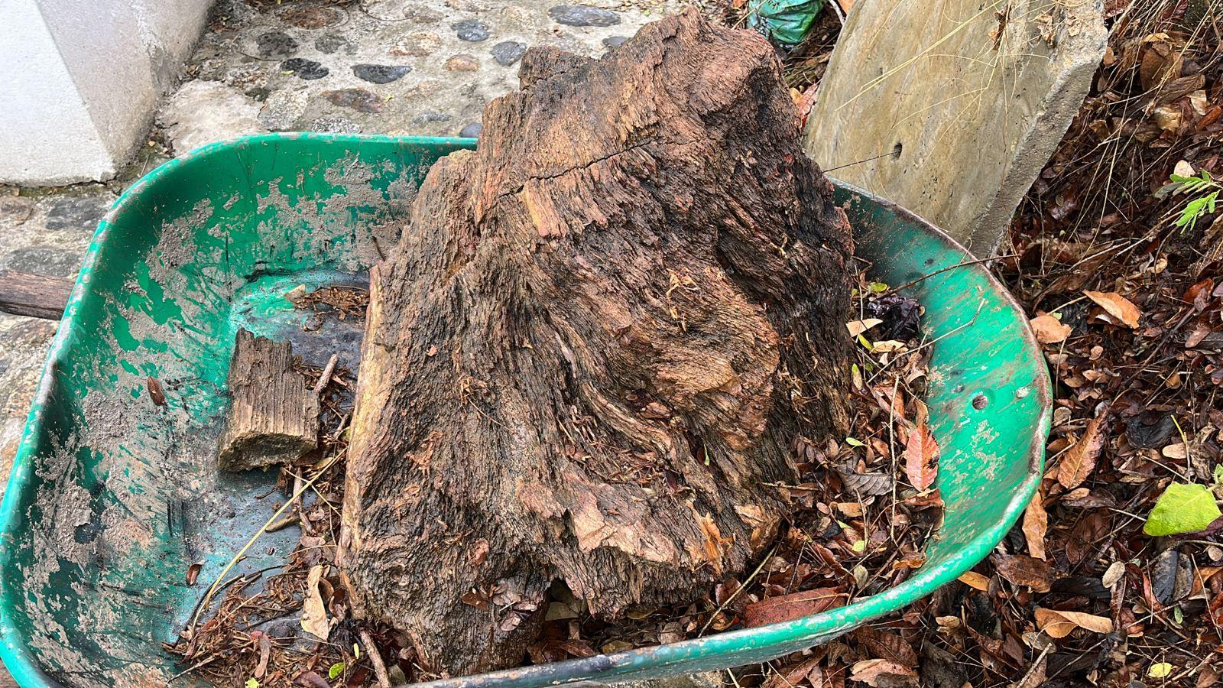
Tronco fosilizado encontrado por Jean-Pierre Vergnaud en 2023 / Imagen: Jean-Pierre Vergnaud.

Coincidentemente, su hija Isabelle estudiaba Biología en ese momento, lo que facilitó que el fósil llegara a las manos de paleontólogos. Fue así como comenzamos a reconocer el enorme potencial paleontológico de la región. Gracias a estudios previos, sabemos que esta zona forma parte de la Formación Amagá, una unidad geológica que se extiende entre Sopetrán y La Pintada y que se depositó hace entre 28 y 11 millones de años (Ma; 1,2). Estas formaciones están compuestas por rocas con características similares y registran información clave sobre los ambientes del pasado.

El pasado: ¿pistas del futuro?

Pero ¿por qué debería importarnos que existan rocas tan antiguas? Resulta que, en este periodo de tiempo, el planeta era más caliente que en la actualidad. En un momento particular, llegó a ser hasta 3°C más caliente (3), por lo que los organismos vivos de esta época seguramente eran muy diferentes a los actuales, pues debían estar adaptados a estas condiciones. En el caso de las plantas, esto es especialmente importante. A diferencia de los animales, las plantas no pueden desplazarse, por lo que dependen de sus características para sobrevivir en el ambiente en el que crecen (4). Sus estructuras y formas reflejan las condiciones climáticas en las que viven. Lo anterior es muy interesante porque la manera en que los humanos estamos emitiendo gases de efecto invernadero hace que sea muy probable que, para 2100, la temperatura del planeta sea de hasta 3°C más altas que en el presente (5). En consecuencia, los ecosistemas responderán al cambio. Afortunadamente, tenemos análogos en el pasado de lo que podría ser la respuesta de ellos ante estos cambios ambientales.
Aquí es donde los fósiles se vuelven clave: nos permiten observar cómo respondieron las plantas en el pasado a condiciones similares. Esa respuesta queda registrada en sus rasgos, como la forma de sus hojas o la estructura de su madera, que están estrechamente relacionados con el clima y el ambiente. Por eso, al estudiar plantas fósiles, los paleobotánicos pueden reconstruir los ecosistemas del pasado y entender mejor cómo podrían responder los actuales ante los cambios climáticos (6).

Las plantas fósiles son la clave
Ya que mencionamos a los paleobotánicos, es importante entender su campo de estudio: la paleobotánica. Esta rama de la paleontología se encarga de estudiar las plantas del pasado (7). Las plantas son organismos con movilidad muy limitada, cuya productividad depende de su capacidad de realizar fotosíntesis (4). Por ello, su supervivencia está estrechamente ligada a contar con las adaptaciones necesarias para llevar a cabo sus funciones esenciales bajo las condiciones de su entorno (4). En consecuencia, los rasgos de una planta están directamente relacionados con el clima y el ambiente en el que vive (4). Así, estudiar las características de plantas del pasado geológico permite inferir también las condiciones ambientales y climáticas en las que se desarrollaron (6).
Existe una gran variedad de caracteres en las plantas fósiles que permiten hacer inferencias sobre los paleoambientes y paleoclimas, incluyendo las hojas, el polen y las maderas (8). Estas últimas son particularmente interesantes porque sus patrones anatómicos no solo funcionan como una “huella dactilar”—en el sentido de que cada especie presenta un patrón único—, sino que también aportan información clave para entender las condiciones climáticas. La madera está formada por diferentes células, incluyendo los vasos, encargados de transportar el agua desde las raíces hasta el resto de la planta (9,10). También se encuentran los radios, que transportan nutrientes, agua y otras sustancias de manera horizontal, conectando el interior con el exterior de la madera; las fibras, que brindan soporte mecánico y estructural; y el parénquima, responsable del almacenamiento y transporte de nutrientes, asociado o no a los vasos (9,10). En conjunto, estos caracteres no solo permiten determinar la afinidad de una madera con ciertos grupos de plantas, sino también inferir el ambiente en el que vivía.

Entre todas estas células, los vasos son especialmente reveladores para entender paleoambientes. Al ser las células encargadas del transporte de agua, características como su diámetro, cantidad y distribución pueden variar en función de las condiciones hídricas (9). Así, vasos grandes, poco abundantes y separados entre sí constituyen un sistema hidráulicamente eficiente, característico condiciones de alta disponibilidad de agua (9). Por el contrario, vasos pequeños, compactos y abundantes pueden ser sinónimo de un ambiente con menos agua disponible, donde la planta elige un sistema hidráulicamente seguro para evitar daños debido a sequías (9). Cuando las condiciones son estacionales, podemos encontrar estos dos tipos de tamaños en una misma madera, con vasos más grandes en las épocas húmedas y favorables y vasos pequeños en las condiciones secas/frías (11).

Colombia tiene un gran potencial para el estudio de maderas fósiles. En el territorio hay varias localidades con maderas fósiles, como en La Venta (Tatacoa, ~16 Ma; 12; 13), en el Valle del Cauca (~4000 Ma; 14) e incluso la Formación Amagá (Antioquia, ~28-11 Ma; 2). Sin embargo, el estudio de estas estructuras es limitado, dejando un gran potencial sin explorar (12).

Nuestros hallazgos

Sin aún conocer el potencial de aquella madera que había encontrado, Pierre nos permitió explorar los caminos y bosques que él había recorrido anteriormente, esta vez, en busca de fósiles. En una de estas salidas de campo, colectamos ocho muestras de troncos fósiles de dos localidades diferentes, pertenecientes a la zona de la formación que se depositó hace 23-11 Ma. Pero no podemos saltarnos de la recolección a la descripción. Hay un paso intermedio de preparación, en el que sacamos tres cortes de cada muestra, pues en cada uno de ellos veremos sus caracteres desde diferentes perspectivas. Estas muestras las lijamos en una pulidora con polvos abrasivos (similar a una lija en polvo) y las dejamos con grosores de menos de un milímetro, pues necesitamos que la luz logre pasar a través de ellas para verlas bajo el microscopio, para lo que deben estar lo más delgadas posible, teniendo la precaución de que estas no pierdan detalle en sus caracteres. Finalmente, las pegamos en portaobjetos y las cubrimos con cubreobjetos para que perduren en el tiempo y otros investigadores, e incluso nosotros mismos en el futuro, puedan acceder a ellas. En microscopio de luz, tomamos fotos, medimos y describimos cada uno de los caracteres que les mencionábamos anteriormente, esto con la ayuda de un manual estandarizado (15), bases de datos (16,17) y literatura científica especializada. Gracias a dicha descripción podemos identificar el grupo (familia, género e incluso especie) con el que se relaciona la muestra.

A partir de un análisis inicial, reconocimos dos xilotipos, es decir, dos grupos de muestras de maderas con características similares entre sí. Al estudiar en detalle estos xilotipos, encontramos que uno de ellos pertenece a la familia Anacardiaceae (la familia del mango y los pistachos, reportada previamente para la formación por George Schönfeld en 1947; 18), mientras que el segundo corresponde a la familia Clusiaceae (la familia del mangostino). Este último mostró afinidades con el género fósil Guttiferoxylon, el cual se relaciona con el género actual Symphonia, presente en ambientes húmedos y cercanos a cuerpos de agua (13,19,20). Estas evidencias sugieren que el paisaje que hoy observamos como bosque seco pudo haber sido, en el pasado, un ambiente mucho más húmedo.
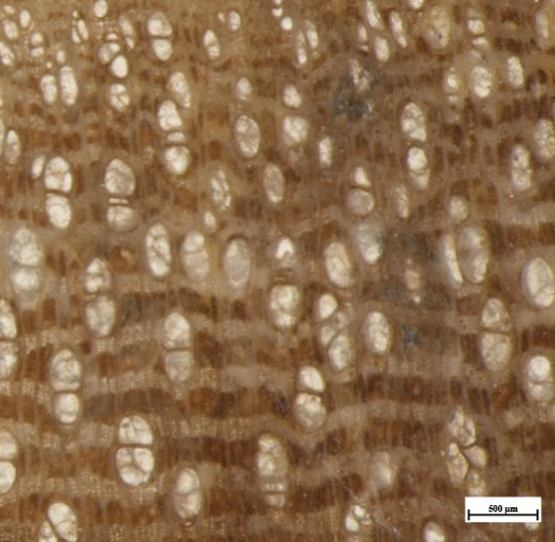
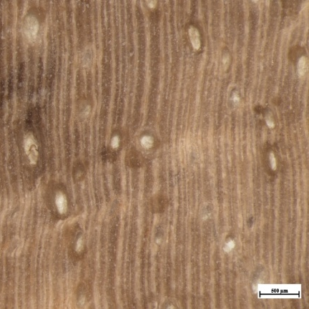
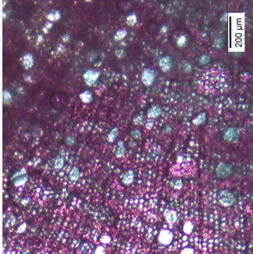
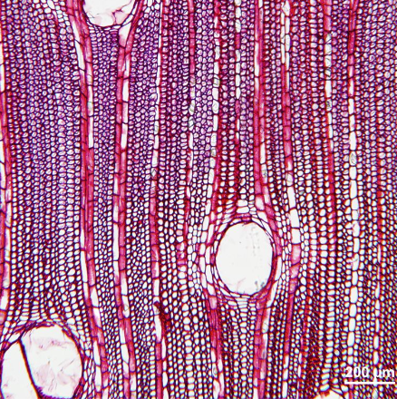

A

B

C

D

Corte transversal de maderas vistas bajo el microscopio. Arriba: maderas fósiles, (A) género Guttiferoxylon (Clusiaceae) y (B) género Anacardioxylon (Anacardiaceae). Abajo: maderas modernas más cercanamente emparentadas a los fósiles: (C) Symphonia globulifera (Clusiaceae) y (D) Anacardium exelsum (Anacardiaceae). Imágenes: Semillero de Botánica, Universidad EAFIT (maderas fósiles); Diana K. Pérez-Lara y sus coautores (13; Symphonia globulifera); Elizabeth Wheeler (Anacardium exelsum¸ espécimen USw 30793).

¿Qué sigue?
Aún queda mucho por descubrir. Es fundamental recolectar más muestras y ampliar los análisis para confirmar con mayor certeza las condiciones ambientales del pasado. Estudios previos sugieren que se requieren tamaños de muestra mayores para lograr interpretaciones más robustas (21,22).

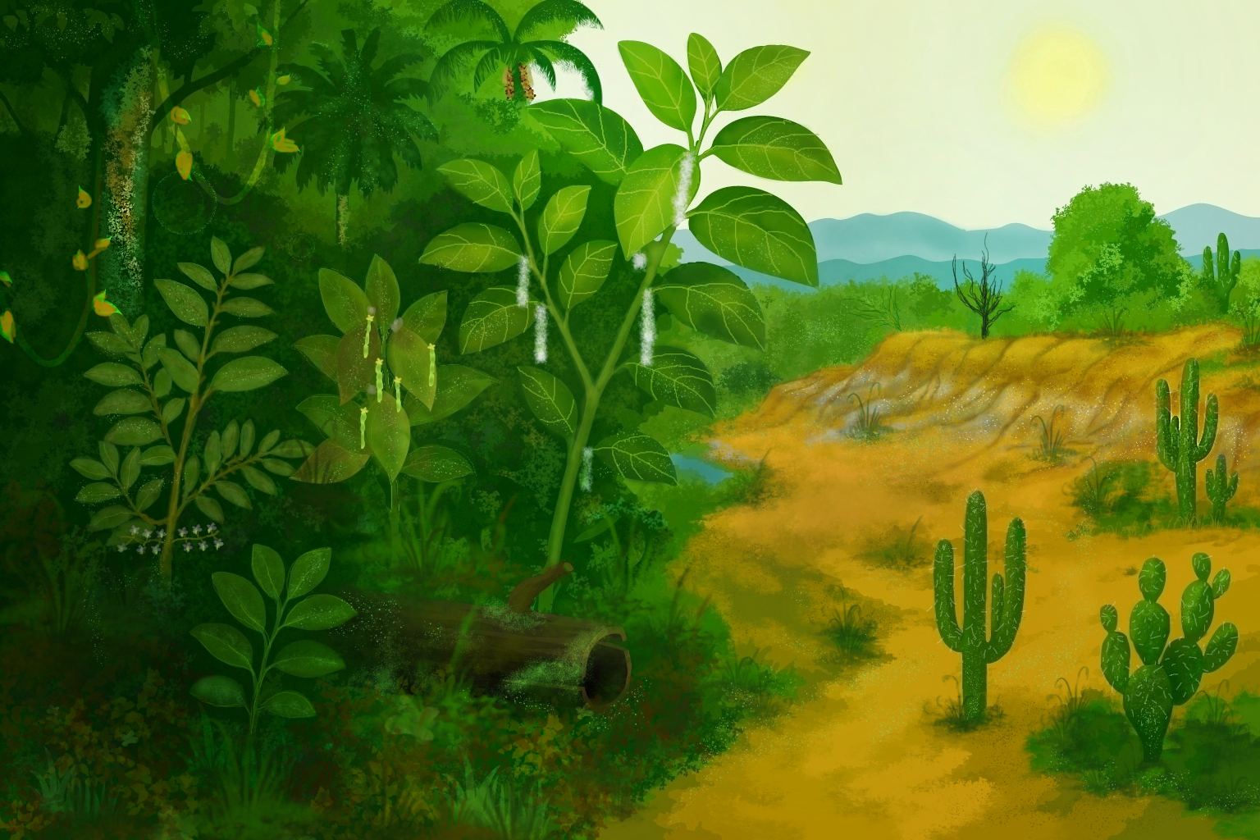
Ilustración que representa la transición en los diferentes tipos de ecosistemas que ocurrieron en La Tatacoa, Huila durante el Mioceno (bosque húmedo tropical) y en la actualidad (bosque seco tropical) / Créditos de la ilustración: Ximena Castañeda Giraldo (Universidad Católica Luis Amigó) y Sebastián Patiño Baena (Universidad EAFIT).

Lo que tú puedes hacer

La paleontología está más cerca de tu día a día de lo que creerías. En la entrada de tu casa podría haber un fósil. Estos son de alto valor científico porque nos ayudan a entender la historia de la vida en la Tierra y cómo esta va cambiando en el tiempo. Por lo que, si te encuentras uno, informa a tus autoridades locales para que esta pieza de gran valor pueda ser estudiada de la manera adecuada. Si te es posible, no lo muevas del lugar donde lo encontraste e, idealmente, anota las coordenadas del lugar. Para culminar, recalcamos que el planeta es dinámico y cambiante, lo que vemos hoy es relativamente nuevo y no estaba hace millones de años, estudiar el pasado nos ayuda a entender el presente y los futuros posibles, de ahí que los fósiles sean tan valiosos.
Referencias
1. North American Commission on Stratigraphic Nomenclature. 2005. North American Stratigraphic Code. AAPG Bulletin 89, 1547-1591.
2. Andrés Cárdenas et al. 2023. Fossil leaves, woods, gastropods, and a crocodile tooth: Is the Amagá Formation worth exploring? Revista de La Academia Colombiana de Ciencias Exactas, Físicas y Naturales 47, 943-951.
3. Yuzhu You et al. 2009. Simulation of the Middle Miocene Climate Optimum. Geophysical Research Letters 36, L04702
4. Daniel Peppe et al. Reconstructing paleoclimate and paleoecology using fossil leaves. In: Darin A. Croft. Methods in paleoecology: Reconstructing Cenozoic terrestrial environments and ecological communities. 1ed. Cham: Springer International Publishing. 2017, v. 1, p. 289-317.
5. Suiza. 2018. IPCC. Global Warming of 1.5°C. An IPCC Special Report on the impacts of global warming of 1.5°C above pre-industrial levels and related global greenhouse gas emission pathways, in the context of strengthening the global response to the threat of climate change, sustainable development, and efforts to eradicate poverty.
6. Jennifer C. McElwain. 2018. Paleobotany and global change: important lessons for species to biomes from vegetation responses to past global change. Annual Review of Plant Biology 69, 761-787.
7. Christine Strullu-Derrien et al. 2023. Insights into palaeobotany. Botany Letters 170, 157-164.
8. Edith L. Taylor et al. 2009. Paleobotany: the biology and evolution of fossil plants. 2ed. USA: Academic Press, v. 1. 1252p.
9. Sebastián Patiño-Baena et al. 2025. VERDE FÓSIL. Un viaje biológico a través de la paleobotánica. En revision.
10. Luis García et al. 2024. Hardwoods: anatomy and functionality of their elements—a short review. Forests 15, 1162.
11. Sherwin Carlquist. 1988. Comparative wood anatomy. Systematic, ecological, and evolutionary aspects of dicotyledon wood. 1ed. Nueva York: Springer-Verlag Berlin Beideiberg, v. 1. 436p.
12. Juan Carrilo et al. 2023. The Miocene La Venta Biome (Colombia): A century of research and future perspectives. In Juan Carrilo. Neotropical palaeontology: the Miocene La Venta biome. Geodiversitas. 2023, v. 45, p. 739-767.

13. Diana K. Pérez-Lara et al. Fossil wood and pollen evidence reveal long-term ecological stability and biogeographic history of Symphonia (Clusiaceae). En preparación.
14. Diana K. Pérez-Lara et al. 2024. A Late Holocene Lecythidaceae wood record from Valle del Cauca, Colombia. Revista de la Academia Colombiana de Ciencias Exactas, Físicas y Naturales 48, 922-935.

15. IAWA Committee. 1989. IAWA list of microscopic features for hardwood identification. IAWA Bulletin 10, 219-332.
16. InsideWood. 2004-onwards. Disponible en: http://insidewood.lib.ncsu.edu/search
17. Elizabeth A. Wheeler. 2011. Inside Wood–A web resource for hardwood anatomy. Iawa Journal 32, 199-211.
18. George Schönfeld. 1947. Hölzer aus den Tertiär von Kolumbien. Abhandlungen der Senckenbergischen Naturforschenden Gesellschaft 474, 1-53.

19. Henri Mirioni. 1965. Etude Anatomique de Quelques Bois Tertiaires de Colombie. Boletín de Geología 20, 27-59.
20. Kriptsan A. P. Diel et al. 2022. The ethnobotanical relevance of the tribe Symphonieae (Clusiaceae) around the world. Journal of Ethnopharmacology 284, 114745.
21. Frank Forcino. 2012. Multivariate assessment of the required sample size for community paleoecological research. Palaeogeography, Palaeoclimatology, Palaeoecology 315, 134-141.
22. Imogen Poole. 2000. Fossil angiosperm wood: its role in the reconstruction of biodiversity and palaeoenvironment. Botanical Journal of the Linnean Society 134, 361-381.

